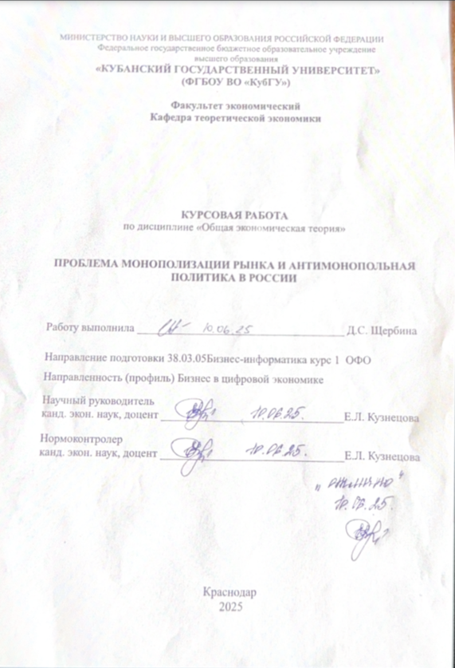
МИНИСТЕРСТВО НАУКИ И ВЫСШЕГО ОБРАЗОВАНИЯ РОССИЙСКОЙ ФЕДЕРАЦИИ
Федеральное государственное бюджетное образовательное учреждение
высшего образования
«КУБАНСКИЙ ГОСУДАРСТВЕННЫЙ УНИВЕРСИТЕТ»
(ФГБОУ ВО «КубГУ»)

Факультет экономический
Кафедра теоретической экономики

КУРСОВАЯ РАБОТА
по дисциплине «Общая экономическая теория»

ПРОБЛЕМА МОНОПОЛИЗАЦИИ РЫНКА И АНТИМОНОПОЛЬНАЯ ПОЛИТИКА В РОССИИ

Работу выполнила _____________________________________ Д.С. Щербина

Направление подготовки 38.03.05Бизнес-информатика курс 1 OФО
Направленность (профиль) Бизнес в цифровой экономике

Научный руководитель
канд. экон. наук, доцент ________________________________Е.Л. Кузнецова

Нормоконтролер
канд. экон. наук, доцент ________________________________Е.Л. Кузнецова

Краснодар
2025
СОДЕРЖАНИЕ

Введение 3
1Теоретический анализ монополизма и антимонопольного регулирования в рыночной экономике 6
1.1Сущность монополизма и основные принципы антимонопольной политики 6
1.2Законы о конкуренции в России и зарубежных странах 9
1.3Методы антимонопольного регулирования и их эффективность 12
2 Сравнительный анализ современной антимонопольной политики в разных странах мира 16
2.1Современное состояние монополизма и антимонопольной политики в различных странах мира и РФ 16
2.2 Проблемы и перспективы развития антимонопольной политики в зарубежных странах и РФ 20
2.3 Отечественный и зарубежный опыт антимонопольной политики 24
Заключение 28
Список использованных источников 30

ВВЕДЕНИЕ

Монополия – это одна из основных проблем рыночной экономики, которая может привести к ограничению конкуренции, повышению цен и снижению качества товаров и услуг.
Актуальность выбранной темы исследования заключается в том, что в современных условиях монополизм является основной причиной неравенства в экономике, так как крупные корпорации часто имеют возможность диктовать свои условия на рынке и получать огромные прибыли за счёт потребителей.Кроме того, в наше время монополии появляются в новых секторах экономики – цифровых технологиях, где конкуренция отсутствует или недостаточна. Это вызывает особенную остроту проблемы, так как данные секторы влияют на экономическую, политическую и социальную сферы жизни общества.
Для решения проблемы монополизма в рыночной экономике существует антимонопольное регулирование, исследование и оценка которого являются важными задачами в контексте повышения эффективности рыночной экономики.
Главная цель, которая была поставлена в работе – обозначить значимость антимонопольного регулирования как государственного экономического инструмента, проанализировать опыт России и зарубежных стран с целью решения актуальных проблем российской демонополизации посредством инструментов, применяемых в иностранной практике.
Исходя из цели, можно обозначить задачи курсовой работы:
- провести теоретический анализ антимонопольной политики,
- выявить сущность монополизма и основных принципов антимонопольной политики,
- рассмотреть законы о конкуренции в России и зарубежных странах,
- проанализировать меры по борьбе с монополиями и ограничением конкуренции,
- исследовать проблемы и перспективы развития антимонопольной политики в зарубежных странах и РФ,
- изучить современное состояние антимонопольной политики в различных странах мира и РФ,
- провести сравнительный анализ современной антимонопольной политики в разных странах мира.
Объектом исследованияявляется монополизм и антимонопольное регулирование в рыночной экономике.
Предметом исследования является система экономических отношений, составляющих сущность монополизма, а также механизм функционирования монополистических рынков, особенности антимонопольного регулирования и его влияние на экономику.
Теоретическая база исследования – основные теоретические подходы, концепции, раскрывающие сущность антимонопольной политики, ее структурные элементы. Решение исследовательских задач осуществлялось с учетом законодательных актов и норм, действующих на территории Российской Федерации, мнений экспертов.
Методологической базой исследования послужили выработанные экономической наукой методы и приемы научного исследования: общенаучные – историко-логический метод, метод научных абстракций, анализ и синтез; и частные – статистический метод, наблюдений и сбора фактов.
Эмпирической базой исследования послужили Конституция РФ, законодательные и другие нормативно-правовые документы, данные официальной статистики по России, в частности, материалы, опубликованные в научной литературе, периодической и экономической печати, труды экспертов в области экономики, а также другие информационные источники.
Структура работы. Работа изложена на 32 страницах, содержит 12 рисунков, состоит из введения, в котором отражается актуальность работы, объект, предмет, цели и задачи работы. Двух глав: в первой главе будут рассмотрены теоретические вопросы, связанные с изучением сущности монополий, причин их возникновения, а также рассмотрены основные аспекты антимонопольной политики, цели и методы ее осуществления. Во второй главе будут рассмотрены основные проблемы, существующие на современном рынке в России, опыт США, Европы, Китая и других стран в данной сфере, и списка используемых источников.

1 Теоретический анализ монополизма и антимонопольного регулирования в рыночной экономике

Сущность монополизма и основные принципы антимонопольной политики

Рыночная экономика, функционирующая на базовых принципах свободных отношений субъектов рынка, несет в себе возможность неограниченного вхождения на рынок новых фирм, но на современном этапе реализация данного условия – одного из определяющих факторов рыночной экономики – имеет определенные трудности. В мировом масштабе одной из наиболее острых проблем экономики является монополизация рынка, имеющая стойкий «иммунитет» к большому числу инструментов, которая автоматически влечет за собой весомый ряд серьезных проблем, в совокупности своей создающих ощутимые барьеры для развития экономики как конкретной страны, так и всего мира, в частности.
Монополизм – это экономическое понятие, которое описывает ситуацию, когда на рынке одного продукта действует только один поставщик. Это означает, что этот поставщик контролирует цены и условия продажи этого продукта, так как покупатели не имеют других выборов.
Одним из важнейших аспектов монополизма является то, что это ограничивает свободу рынка и снижает конкуренцию. Если только один поставщик может контролировать цены, то покупатели не имеют возможности выбирать между различными ценами и условиями продажи.
Кроме того, монополизм может привести к росту цен, лучшему качеству товаров и увеличению производства благ.
В монополии отношения между продавцом и покупателем сильно искажаются, что может привести к неправильной оценке потребительской ценности товаров и услуг, снижению качества продукции, ущемлению интересов потребителей и конкурентов.
Монополизм также может привести к возникновению ренты монополии. Это означает, что монополист может зарабатывать больше и долгое время, просто за счет того, что он является единственным поставщиком на рынке.
В целом, монополизм является неэффективным и вредным для экономики. Он приводит к меньшей конкуренции, более высоким ценам и снижению выбора для потребителей. Чтобы уменьшить монополистическую власть, необходимо воспользоваться антимонопольным законодательством и поощрять конкуренцию на рынке.
Антимонопольная политика является одним из важнейших инструментов государственного регулирования экономических отношений и направлена на предотвращение возникновения и развития монопольных практик на рынке, создания условий для конкуренции, включающие в себя комплекс мероприятий, направленных на противодействие монопольной концентрации ресурсов и контроль за ее развитием. Антимонопольная политика – это, в первую очередь, целенаправленная деятельность государства, осуществляемая на основании и в пределах, допускаемых действующим законодательством, направленная на установление и реализацию правил ведения экономической деятельности на товарных рынках с целью защиты конкуренции и обеспечения эффективных рыночных отношений [5].
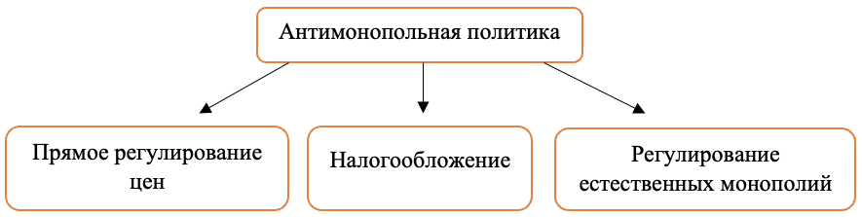
Основные направления антимонопольной политики можно представить в виде схемы (рис.1).

Рисунок 1 – Основные направления антимонопольной политики [6]

Принципы антимонопольной политики делятся на две категории: относящиеся к зоне регулирования и относящиеся к методам контроля за монопольными образованиями и представлены в рисунке 2.

Принципы антимонопольной политики
относящиеся к зоне регулирования
относящиеся к методам контроля

принцип конкуренции
Принцип контроля
за ценами

принцип свободы
предпринимательства
Принцип запрета
монопольных образований

принцип защиты прав
потребителей
принцип защиты прав потребителей

Рисунок 2 –Принципы антимонопольной политики
(составлен автором на основе [15])

Рассмотрим подробно каждый из них:
1. Принципы регулирования:
– принцип конкуренции. Данный принцип заключается в том, что участники рынка должны конкурировать друг с другом на равных условиях. В рамках этого принципа государство создает соответствующий нормативно-правовой фонд, который помогает предотвращать нарушения правил свободной конкуренции,
–принцип свободы предпринимательства. Согласно данному принципу, государство не должно вмешиваться в деятельность предприятий, за исключением случаев нарушения правил свободной конкуренции,
– принцип защиты прав потребителей. Данный принцип предполагает создание условий, удовлетворяющих потребности потребителей. Обязанность предприятий заключается в том, чтобы предоставлять качественную продукцию и услуги по доступным ценам.
2. Принципы методов контроля:
– принцип запрета монопольных образований. Данный принцип предполагает запрет создания монопольных образований на рынке. Для противодействия монопольной концентрации государство принимает соответствующие меры, такие как разделение монопольной структуры на отдельные компании или наложение на них штрафов,
– принцип контроля за ценами. Данный принцип заключается в том, что государство контролирует цены на товары и услуги на рынке. Для этого используются нормативные акты, распоряжения и др.,
– принцип защиты прав потребителей. Под защитой прав потребителей понимается не только контроль за качеством продукции, но и контроль за информацией, предоставляемой предприятиями.
Возникновение монополий со всей широтой проблем потребовало соответствующего внимания в качестве создания регулятора, которым является государство. Это обусловлено тем, что государство призвано своевременно оказывать влияние на экономику страны для достижения стабильности и максимальной эффективности экономического института, и имеет для этого наибольшие возможности среди субъектов экономики [12].
Таким образом, антимонопольная политика представляет собой комплекс мероприятий, направленных на установление правил свободной конкуренции на рынке и предотвращение монопольной концентрации ресурсов. Основными принципами антимонопольной политики являются принцип конкуренции, свободы предпринимательства и защиты прав потребителей. Кроме того, государство контролирует создание монопольных образований, цены на товары и услуги, а также информацию, предоставляемую предприятиями.

Законы о конкуренции в России и зарубежных странах

Одной из самых важных задач государственного регулирования является установление конкурентных отношений на рынке. В России и зарубежных странах для этого приняты соответствующие законы, которые регулируют отношения между участниками рынка и ограничивают возможность создания монополий и других недостатков рыночной экономики. В данной курсовой работе мы рассмотрим законы о конкуренции в России и зарубежных странах, сравним их и проанализируем влияние на формирование конкурентных отношений на рынке [9].
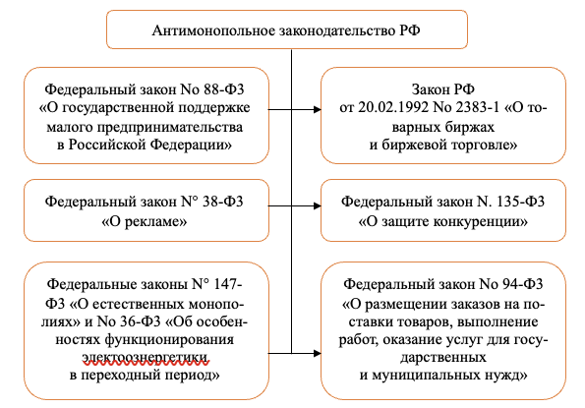
Закон о конкуренции в России был принят в 2006 году. В нем установлены запреты на договоренности между участниками рынка, создание хозяйственных объединений с целью ограничения конкуренции, злоупотребление доминирующим положением на рынке. Подробнее антимонопольное законодательство конкурсов и тендеров, а также устанавливает санкции за нарушение конкурентных правил. Подробнее антимонопольное законодательство РФ представлено на рисунке 3.
Рисунок 3 –Антимонопольное законодательство РФ
(составлен автором на основе [13])
На сегодняшний день антимонопольную деятельность в рамках законодательства подразделяют на следующие виды:
1) американское, сущность которого заключается в ограничениях монополий в роли структурной единицы,
2) европейское, которое направлено на создание негативных последствий доминирующего положения монополий, а не на борьбу с монополиями в их конкретном лице.
Каждая страна в свой политике по регулированию монополий имеет свои особенности и выбирает свою модель законодательства, но помимо данных видов развитые страны также практикуют смешанную модель, когда в основе антимонопольного законодательства лежат принципы как американской модели, так и европейской, что обусловлено наибольшей эффективностью в деятельности антимонопольного института посредством законодательных инструментов воздействия на различные области монополий.
В США действуют Закон Шермана и Закон Клейтона, которые регулируют конкурентные отношения на рынке. Закон Шермана устанавливает запрет на монополии и другие формы ограничения конкуренции. Закон Клейтона, в свою очередь, регулирует порядок проведения конкурсов и тендеров, а также устанавливает правила организации различных бизнес-сделок.
В Европейском союзе действует Закон о конкуренции, который регулирует конкурентные отношения на европейском рынке. Он устанавливает запрет на доминирующее положение на рынке, на создание монополий и других форм ограничения конкуренции, а также определяет порядок проведения конкурсов и тендеров.
Законы о конкуренции в России и зарубежных странах имеют много общего. Они направлены на защиту интересов потребителей, обеспечение свободной и честной конкуренции, создание условий для развития бизнеса. Однако есть и различия. Например, законы США и ЕС устанавливают более жесткие требования к предотвращению монополии и доминирования на рынке, а также детально определяют порядок проведения конкурсов и тендеров.
Законы о конкуренции имеют большое значение для формирования конкурентных отношений на рынке. Они создают условия для свободной конкуренции и защищают интересы потребителей от недобросовестных действий участников рынка. Кроме того, законы о конкуренции способствуютразвитию бизнеса и инноваций, так как заставляют участников рынка постоянно улучшать свои товары и услуги.
Таким образом, законы о конкуренции являются важным элементом государственного регулирования рынка в России и за рубежом. Они создают условия для свободной и честной конкуренции, защищают интересы потребителей и способствуют развитию бизнеса и инноваций. Несмотря на то, что законы о конкуренции не могут гарантировать 100% свободы рынка, они являются важным инструментом для поддержания конкурентных отношений на рынке.

Методы антимонопольного регулирования и их эффективность

Как и любой институт в рамках определенной страны, антимонопольная политика имеет свои особенности, которые заключаются, в том числе, и в методах, а соответственно, и в инструментах ограничений деятельности монополий. Дифференциация механизмов государственного регулирования в отношении деятельности монополий зависит от своеобразия устройства социально-экономической среды в различных странах, а также от имеющихся задач по реорганизации экономики с целью повышения ее эффективности.
Сущность определения перечня механизмов воздействия в рамках антимонопольной политики базируется на принципе избирательности. Данное условие проецируется на включении максимальных сил в сторону определенной системы направлений, имеющих приоритетный статус.
Экономические методы, систематически применяющиеся в рамках антимонопольного регулирования, формирует программный метод, использующийся в качестве априорного инструмента антимонопольной политики, осуществляющегося посредством стратегий демонополизации экономики и развития конкурентной среды.
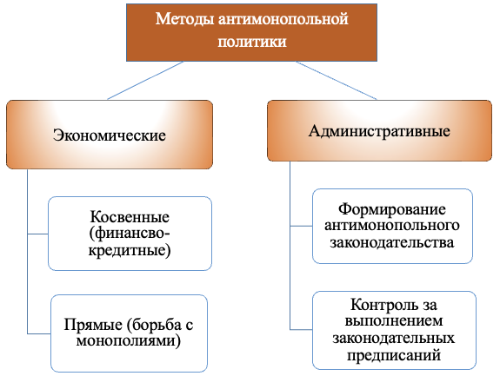
Методы антимонопольной политики представлены на рисунке 4.

Рисунок 4– Методы антимонопольной политики [16]

Конкуренция – это процесс, в условиях которого предприятия (организации) соперничают друг с другом на рынке товаров, услуг, труда, финансов, интеллектуальной собственности и др. В условиях конкуренции предприятия/организации стараются максимально эффективно использовать свои ресурсы, повышать качество и снижать стоимость своей продукции[21].
Однако если в отдельной отрасли или сегменте рынка один или несколько игроков получили доминирующее положение, могут появиться проблемы, связанные с тем, что они начинают контролировать цены, качество продукции, условия продажи и др. Они начинают ограничивать конкуренцию, устанавливая неприемлемые условия для других участников рынка, в том числе и отказывая им в доступе к ключевым ресурсам.
Это может привести к ущербу для потребителей, а также для экономики в целом. Именно поэтому законодательство разных стран предоставляет различные инструменты для борьбы с монополиями и ограничениями конкуренции.
Антимонопольное законодательство представляет собой систематизированный набор правовых норм, направленных на обеспечение конкурентной среды и недопущение злоупотреблений доминирующим положением на рынке. Основными принципами данного законодательства выступают поддержка свободной конкуренции, предотвращение монополистических практик и создание условий для равных возможностей участников экономической деятельности. В основе этих принципов лежит идея о необходимости регулирования рыночных процессов таким образом, чтобы исключить любые формы ограничения конкуренции, которые могут приводить к ущемлению интересов потребителей, снижению инновационной активности и искажениям рыночных механизмов [8].
Ключевым аспектом антимонопольных принципов является обеспечение равных условий для всех участников рынка. Это предполагает запрет на злоупотребление доминирующим положением, что включает в себя пресечение ценовых сговоров, преднамеренное создание препятствий для входа новых участников, а также навязывание условий, ограничивающих рыночную активность конкурентов. Одновременно с этим, законодательство направлено на поощрение инициативы и инноваций, что создаёт благоприятную ситуацию для развития бизнеса и повышения общего благосостояния общества.
Также фундаментальным принципом является недопустимость антиконкурентных соглашений и практик, которые могут привести к чрезмерной концентрации рыночной власти в руках ограниченного числа субъектов. Такой подход способствует стимулированию конкуренции, способствует развитию ценовой дисциплины и повышению качества продукции и услуг. Важным элементом является институциональная деятельность органов контроля, которые осуществляют мониторинг, выявляют и пресекают нарушение антимонопольных правил, тем самым укрепляя честную игру на рынке.
Тем не менее, законодательные меры, направленные на борьбу с этим явлением, считаются эффективным инструментом нарушения монополии и ограничения конкуренции в интересах потребителей и экономики в целом.

2 Сравнительный анализ современной антимонопольной политики в разных странах мира

2.1 Современное состояние монополизма и антимонопольной политики в различных странах мира и РФ

Антимонопольная политика является важным элементом государственной стратегии модернизации экономики и развития конкурентоспособности отечественных фирм, поскольку именно условия взаимодействия хозяйствующих субъектов и их относительные размеры в современной рыночной экономике предопределяют склонность к инновациям.
С функциональной точки зрения антимонопольная политика сводится к основным направлениям:
1) контроль экономической концентрации (в большинстве стран мира слияния крупных фирм возможны только с разрешения государства,
2) пресечение возможных нарушений (злоупотребление принципом свободы договора, отказ в доступе на рынок, завышение цен) хозяйствующих субъектов, доминирующих на рынке, в т.ч. естественных монополий,
3) запрет ухудшающих конкуренцию согласованных действий хозяйствующих субъектов (фиксирование цен, раздел рынка по территориальному принципу),
4) ограничение антиконкурентных действий органов власти (предоставление преференций отдельным хозяйствующим субъектам),
5) ограничение недобросовестной конкуренции (в частности, при рекламе).
На современном этапе развития мировой экономики, характеризующемся формированием глобальных рынков и ускорением НИОКР, наблюдается всплеск интереса государств к антимонопольной политике, сравнимый с тем, который происходил в конце XIX века, в момент ее зарождения и становления законодательства, заложившего основы регулирования конкуренции.
Прежде всего хотелось бы отметить, что в условиях глобализации наблюдается трансформация государственной политики на практически всех направлениях регулирования: гармонизация основных инструментов воздействия (мировое экономическое пространство становится все более однородным) и большее развитие получают вторичные инструменты, которые и начинают играть решающую роль. Действительно, если предположить существование иерархии инструментов государственной политики по степени воздействия на экономику, и при этом инструменты, оказывающие наибольший эффект имеют везде одинаковое использование, то окончательный результат будет зависеть от «вторичных» инструментов, имеющих меньшую степень воздействия, от которых объект регулирования ранее практически не зависел, так как его поведение полностью определялось различиями в применении «первичных» инструментов.
Антимонопольная политика уже достаточно давно является равноправным элементом внешнеэкономических связей де-юре. Соглашения, посвященные вопросам конкуренции, заключались во всех основных интеграционных группировках:ЕС – в Римском договоре существовала глава «Правила конкуренции» (статьи 85–94); после образования ЕС ключевые статьи договора 85 и 96 стали статьями 81 и 82 Договора об учреждении ЕС, НАФТА – глава 15 Соглашения – «Конкурентная политика, монополии и государственные предприятия» (содержит запрет для монополий совершать злоупотребления своим положением на территории другой страны, ряд запретов при создании государственных предприятий, в т.ч. которым передаются властные полномочия), АТЭС – Манильский план действий, МЕРКОСУР – Протокол о защите конкуренции в МЕРКОСУР, СНГ – Межправительственный договор о проведении согласованной антимонопольной политики. Антимонопольная политика также является важным элементом деятельности крупнейших международных экономических организаций. Конференция ООН по торговле и развитию (ЮНКТАД) в 1980 г разработала «Комплекс согласованных на многосторонней основе принципов и правил для контроля за ограничительной деловой практикой», который был принят Генеральной ассамблеей ООН.
Однако антимонопольная политика стала элементом международных экономических отношений де-факто, о чем говорит появление двусторонних соглашений (в основном, межправительственных) о кооперации в сфере защиты конкуренции. Эти соглашения уже не только фиксируют общие принципы, но и направлены на решение практических вопросов. Такие соглашения на сегодняшний день заключены между крупнейшими развитыми странами и регионами: США–ЕС, США–Япония, ЕС–Япония. Наиболее широкой сетью двусторонних соглашений обладают США: США–ФРГ, США–Австралия, США–Канада, США–Израиль, США–Бразилия, США–Мексика, а также соглашение между Японией и Канадой.
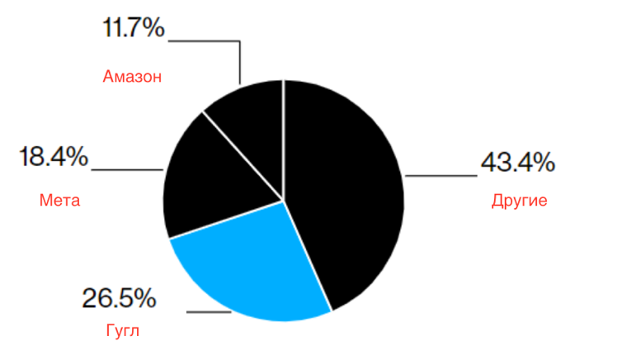
Сегодня в США существуют две основные антимонопольные организации – Федеральная комиссия по торговле и Антимонопольное управление и Министерства юстиции, которые отвечают за реализацию этого законодательства и проводят расследования на случаи монопольной практики и ненадлежащего соперничества. Если была доказана нарушение закона, компании могут быть наложены штрафы и требования об изменении своей бизнес-практики. В последние годыв США большое внимание уделяется крупным корпорациям, таким как Google и Facebook, и их монопольному положению на рынке (рис.5).

Рисунок 5 – Доля монопольных корпораций в США
(составлен автором на основе [7])
В Европейском союзе антимонопольная политика основывается на четырех основных принципах: предотвращение монополизации, снижение концентрации рынка, защита интересов потребителей и поддержание свободной конкуренции. Европейская комиссия, отвечающая за антимонопольную политику, в последнее время активно пресекает нарушения со стороны крупных компаний, например, Google и Apple.
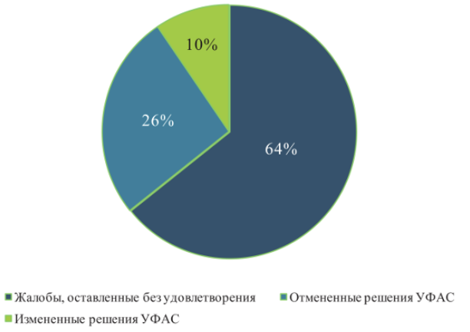
В России антимонопольная политика также имеет свои особенности. В основе российской антимонопольной политики лежит Федеральный закон «О защите конкуренции», принятый в 2006 году. Антимонопольная политика в России направлена на борьбу с монополиями и защиту прав потребителей. В последнее время в России происходит активная работа по борьбе с нарушениями компаниями, такими как Google и Apple (рис.6).

Рисунок 6–Статистика рассмотрения жалоб коллегиальныморганом ФАС России(составлен автором на основе [18])

Таким образом, в различных странах мира антимонопольная политика в основном направлена на борьбу с монополиями и защиту прав потребителей. В последние годы внимание уделяется крупным корпорациям, которые имеют монопольное положение на рынке.

2.2 Проблемы и перспективы развития антимонопольной политики в зарубежных странах и РФ

Государственная антимонопольная политика является одним из наиболее важных инструментов регулирования в области экономической деятельности. Она направлена на предотвращение монопольного поведения на рынке, защиту конкуренции, стимулирование экономического роста и развития. В работе рассмотрены проблемы и перспективы развития антимонопольной политики в зарубежных странах и РФ.
В мире каждая страна регулирует свой рынок на основе национального законодательства, однако существует ряд общих трендов в антимонопольной политике, наблюдаемых в разных странах.
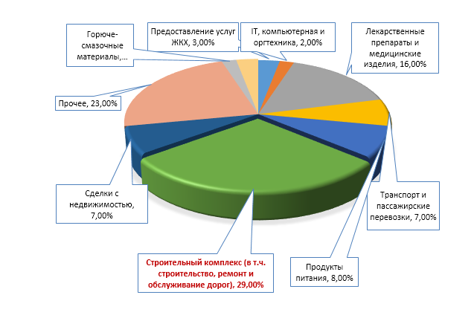
Антимонопольная политика Евросоюза строится на основе европейских законов и правил конкуренции, которые регулируют деятельность компаний, оперирующих на европейском рынке (рис.7).

Рисунок 7 – Доля конкурирующих секторов Евросоюза
(составлен автором на основе [15])
Евросоюз имеет мощный орган по контролю за слияниями и поглощениями – Еврокомиссию, которая
занимается расследованием и пресечением нарушения антимонопольного законодательства.
В США антимонопольная политика регулируется Федеральной антимонопольной службой (ФАС). ФАС регулирует деятельность компаний, исключающих конкуренцию, контролирует слияния и поглощения компаний, а также поддерживает конкуренцию на рынке.
Япония имеет свою антимонопольную службу – Комиссию по согласованию промышленной структуры (CCS), которая контролирует деятельность компаний, исключающих конкуренцию, оценивает конкуренцию на рынке и поддерживает конкурентную среду.
В России антимонопольная политика регулируется Федеральной антимонопольной службой (ФАС). ФАС контролирует деятельность компаний, исключающих конкуренцию, проводит расследования в случае нарушения антимонопольных правил, а также поддерживает конкуренцию на рынке [2].
Последние годы характеризуются усилением антимонопольной политики в России. Однако в РФ все еще существуют определенные проблемы, связанные с реализацией антимонопольной политики.
Несмотря на ряд проблем, антимонопольная политика в России развивается. В ближайшее время планируется усилить ответственность за нарушение антимонопольного законодательства и усилить контроль за деятельностью компаний, исключающих конкуренцию. Также планируется усовершенствование законодательства и привлечение частных экспертов для повышения эффективности работы ФАС. Одна из главных проблем антимонопольной политики в России – недостаточная эффективность контроля за рынком.
В РФ обнаруживается большое количество нарушений антимонопольного законодательства, но эти нарушения не всегда имеют серьезные последствия для компаний (рис.8).
2023

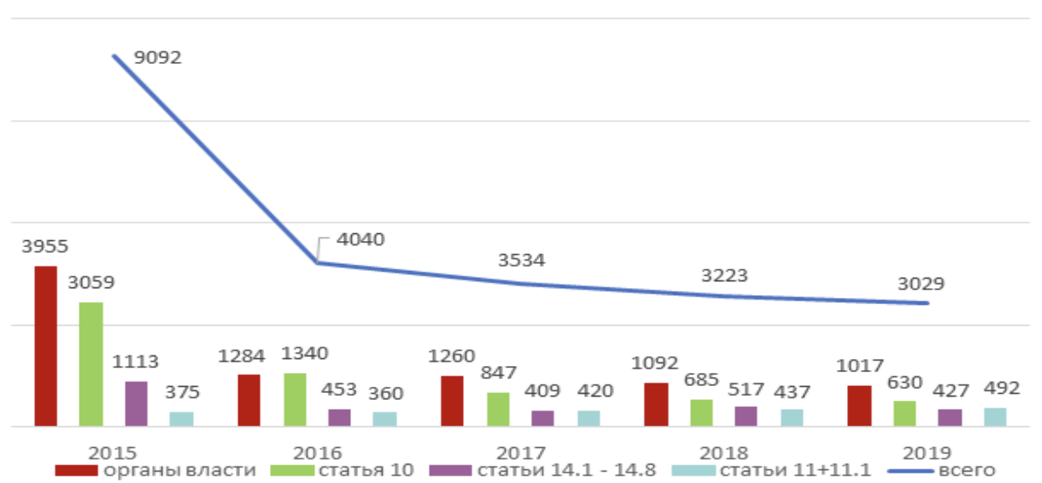
Рисунок 8 – Нарушения антимонопольного законодательствах[15]

Также существуют определенные проблемы с законодательной базой антимонопольной политики в России. Законодательство часто меняется, что затрудняет прогнозирование ситуации и увеличивает риски для бизнеса. Кроме того, на практике не всегда возможно применение всех имеющихся механизмов антимонопольной политики из-за нелояльной борьбы на рынке.
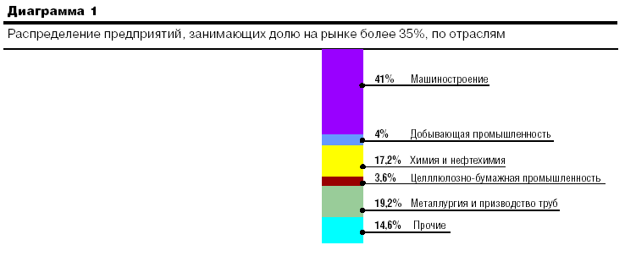
Важно отметить, что на сегодняшний день в РФ прослеживается рост интереса к антимонопольной политике со стороны бизнеса (рис.9).
Рисунок 9 – Распределение предприятий, занимающих долю на рынке более 35%, по отраслям [20]
Это связано с рядом факторов:
1. Необходимость защиты своих прав и интересов. Антимонопольное законодательство направлено на предотвращение недобросовестной конкуренции и создание равных условий для всех участников рынка. Бизнесу выгодно, чтобы эти правила были соблюдены, так как это позволяет иметь больше возможностей для успешного развития и конкуренции на рынке[7].
2. Усиление роли государства в экономике. В последние годы в России наблюдается укрепление государственного регулирования экономики. Это проявляется во многих сферах, в том числе и в антимонопольной политике. Бизнес, принимая это во внимание, старается следить за изменениями в законодательстве и принимать своевременные меры для соблюдения новых правил.
3. Рост активности Федеральной антимонопольной службы (ФАС). ФАС является главным исполнительным органом по реализации антимонопольной политики в РФ. В последние годы она активнее приступила к контролю за соблюдением антимонопольного законодательства. Для предпринимателей это стало поводом для более серьезного отношения к антимонопольным вопросам.
Таким образом, рост интереса к антимонопольной политике со стороны бизнеса в РФ является естественным явлением, связанным с изменениями в экономической и политической ситуации в стране[2]. Именно это может стать основой для дальнейшего развития антимонопольной политики в России.
Можно сделать вывод, что антимонопольная политика является важной составляющей экономической политики в мире. Важно отметить, что на каждом рынке существуют свои особенности, связанные с законодательством и реализацией антимонопольной политики. В России в настоящее время существуют определенные проблемы, связанные с реализацией антимонопольной политики, однако можно утверждать, что в ближайшее время планируется активное усиление контроля и развитие антимонопольной политики.

2.3 Отечественный и зарубежный опыт антимонопольной политики

Антимонопольная политика в разных странах мира имеет схожие цели: предотвращать формирование монополий, поддерживать здоровую конкуренцию на рынке, защищать интересы потребителей и обеспечивать эффективность национальной экономики. Однако, подходы к достижению этих целей могут существенно различаться между странами.
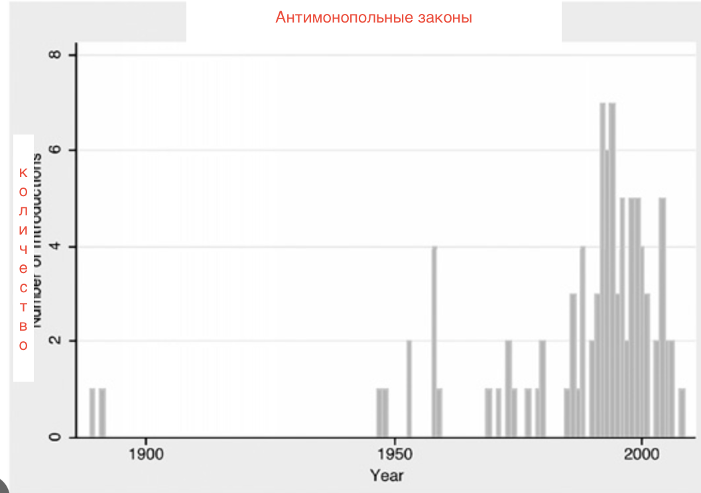
Например, в США и Европейском союзе антимонопольная политика нацелена на предотвращение формирования и монополизации рынка. В США компании могут быть разделены на отдельные компании, если их монопольное положение приносит вред экономике, в то время как Европейская комиссия регулирует конкуренцию, следя за тем, чтобы компании не злоупотребляли своим доминирующим положением на рынке или не нарушали правила конкуренции. Она принимает меры в случае нарушений, например, санкционирует компании за нарушение правил и приказывает им изменить свою деятельность, чтобы создать более справедливую среду для конкуренции. Комиссия также рассматривает жалобы и мониторит отрасли, чтобы обнаружить нарушения правил. Она также работает с национальными конкурентными органами, чтобы гарантировать согласованность правил и применения в Европе (рис.9).

Рисунок 10 – Рост доли антимонопольных законодательных актов в ЕС [8]

В Китае антимонопольная политика является относительно новым понятием. Антимонопольная политика Китая рассматривает вопросы, связанные с предотвращением и регулированием монопольной деятельности национальных и иностранных компаний на китайском рынке. В соответствии с Законом КНР о противодействии монополии, введенным в 2008 году, Китайская администрация по противодействию монополии (SAIC) и Министерство коммерции (MOFCOM) осуществляют регулирование антимонопольной политики в Китае.
Основные принципы антимонопольной политики в Китае включают:
1. Разрешение слияний и поглощений компаний только в тех случаях, когда они не создают монопольного положения на рынке.
2. Проведение антимонопольного расследования в том случае, если компания злоупотребляет своим доминирующим положением на рынке.
3. Установление штрафов и других мер в случае нарушения антимонопольного законодательства.
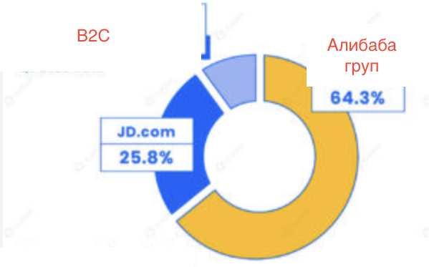
В последние годы Китай активно регулирует деятельность компаний в различных секторах экономики, включая технологические, финансовые и срочные грузовые поставки. Одни из примеров регулирования монопольной деятельности на китайском рынке включают штрафы, наложенные на крупные компании, такие как Alibaba и Tencent за нарушение законодательства о монополии (рис. 11).

Рисунок 11 – Доля монопольного сектора в Китае [21]
В России антимонопольная политика сконцентрирована на контроле за деятельностью монополий и ограничении доминирующей позиции на рынке. Как и в предыдущие годы, антимонопольная политика России в 2024 году будет направлена на борьбу с недобросовестными практиками и нарушениями антимонопольного законодательства (рис.12).
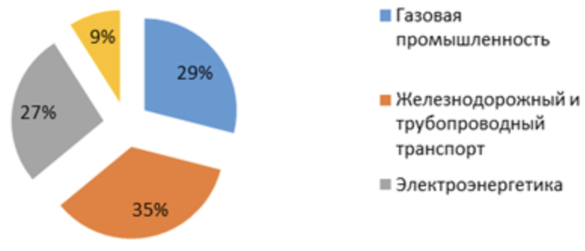
Рисунок 12 – Вклад естественных монополий вВВП страны [11]

В условиях динамичного развития экономики и усиления глобальных конкурентных процессов антимонопольная политика России играет ключевую роль в обеспечении справедливой конкуренции и предотвращении монополистических практик. В 2024–2025 годах основные направления данной политики ориентируются на создание баланса между стимулированием инновационных инициатив и защитой конкуренции от возможных злоупотреблений доминирующими позициями.
Одним из важнейших аспектов является дальнейшее совершенствование правовой базы и нормативно-правовых механизмов. Это предполагает не только укрепление существующих инструментов регулирования, но и внедрение современных технологий для мониторинга рыночной ситуации, что обеспечивает оперативность и точность выявления нарушений. Благодаря этому регуляторные органы смогут более эффективно реагировать на формы антиконкурентных соглашений, злоупотребление доминирующим положением и административное давление на малый и средний бизнес.
Не менее значимым направлением является усиление профилактической работы среди участников рынка. Это предполагает проведение разъяснительных мероприятий, внедрение образовательных программ и информационной поддержки предпринимателей, что способствует формированию культуры соблюдения антимонопольного законодательства. В рамках этой деятельности особое внимание уделяется развитию конкуренции в новых секторах экономики, таких как цифровая сфера, где особенности рыночных отношений требуют особого подхода и гибкости в регулировании.
Кроме того, важным аспектом является взаимодействие с международными организациями и партнерами для гармонизации антимонопольных стандартов и обмена опытом. В условиях глобализации российская экономика сталкивается с вызовами, связанными с территориальной интеграцией и трансграничной деятельностью бизнеса, что требует согласованных усилий и комплексных решений. Такой подход способствует укреплению конкурентных позиций отечественных предприятий на международной арене и снижает риски выявления недобросовестных практик за пределами национальной юрисдикции.
Ключевым элементом антимонопольной политики на ближайшие годы становится также стимулирование инноваций и развитие рынка открытых данных. Это связано с необходимостью формировать условия для появления новых бизнес-моделей и технологий, которые в свою очередь требуют прозрачных и справедливых условий конкуренции. В результате эти меры способствуют не только укреплению рыночных структур, но и социально-экономическому прогрессу, обеспечивая более широкий доступ к ресурсам и возможностям для всех участников рынка.
Таким образом, сравнительный анализ антимонопольной политики разных стран показывает, что подходы могут различаться между странами, т.к. каждый государство может задействовать индивидуальные механизмы регулирования в зависимости от своих потребностей и национальной экономики.

ЗАКЛЮЧЕНИЕ

На основании проведенного исследования можно сделать следующие выводы.
- Антимонопольная политика представляет собой комплекс мероприятий, направленных на установление правил свободной конкуренции на рынке и предотвращение монопольной концентрации ресурсов. Основными принципами антимонопольной политики являются принцип конкуренции, свободы предпринимательства и защиты прав потребителей. Кроме того, государство контролирует создание монопольных образований, цены на товары и услуги, а также информацию, предоставляемую предприятиями.
- Антимонопольное регулирование имеет в достаточно обширный спектр инструментов и методов воздействия на конкурентную среду и монополии, применение на практике которых базируется на принципе избирательности; особенностях национальной экономики, социального сектора; и поставленных задач по реорганизации экономики в сторону ее максимальной эффективности. законы о конкуренции являются важным элементом государственного регулирования рынка в России и за рубежом. Они создают условия для свободной и честной конкуренции, защищают интересы потребителей и способствуют развитию бизнеса и инноваций. Несмотря на то, что законы о конкуренции не могут гарантировать 100% свободы рынка, они являются важным инструментом для поддержания конкурентных отношений на рынке.
- Монополии влекут за собой проблемы для всей социально-экономической сферы страны, которые не позволяют государству достигнуть устойчивого развития, потенциально возможного в рамках свободной конкуренции. И в этой связи государственное вмешательство в виде антимонопольной политики просто необходимо. Государственное регулирование деятельности существующих монополий, проведение методов демонополизации и предотвращение создания новых монопольных объединений имеет особою роль для экономики страны и ее граждан, позволяя предотвратить господство монополий, ведущее к «краху» экономики в виде различных негативных явлений.
- Антимонопольная политика России имеет ряд особенностей, ее направленность существенно отличается от задач и целей антимонопольного регулирования зарубежных стран, что связано с различием в истории становления экономики, а именно, перехода от командно-административного к рыночному типу; с большим количеством активных монополий уже в период перехода к нынешней экономической системой. Основой антимонопольного регулирования в российской практике является законодательная база, которая призвана регулировать деятельности существующих монополий и развитие конкурентной среды.
- Антимонопольноерегулированиезарубежных стран имеет высокий уровень организации и функциональности. Такая система регулирования приносит значимую эффективность деятельности антимонопольных ведомств. Антимонопольная политика Китая, сформировавшаяся в течении долгих лет, большого опыта и особенного подхода, неизменно следующая своим принципам, занимает лидирующие позиции по мировым меркам.
- Сравнительный анализ антимонопольной политики разных стран показывает, что подходы могут различаться между странами, т.к. каждый государство может задействовать индивидуальные механизмы регулирования в зависимости от своих потребностей и национальной экономики.

СПИСОК ИСПОЛЬЗОВАННЫХ ИСТОЧНИКОВ

- Арефьев П. В. Изменение практики антимонопольного регулирования в условиях разрушения глобальных цепочек добавленной стоимости. – 2023.
- Блинова П. С., Чеснюкова Л. К. Антимонопольная политика, сущность, основные направления реализации //Весенние дни науки ИнЭУ: сборник докладов Международной конференции студентов и молодых ученых. –Екатеринбург, 2024. – Издательство Издательский Дом «Ажур», 2024. – С. 1430-1432.
- Блинова П. С., Чеснюкова Л. К. Антимонопольная политика, сущность, основные направления реализации //Весенние дни науки ИнЭУ: сборник докладов Международной конференции студентов и молодых ученых. –Екатеринбург, 2024. – Издательство Издательский Дом «Ажур», 2024. – С. 1430-1432.
- Васильев Д. А. Государственное тарифное и антимонопольное регулирование электроэнергетического комплекса: институциональный аспект //Государственное управление. Электронный вестник. – 2023. – №. 97. – С. 85-97.
- Вишневер В. Я., Савельев А. И. Экономическое содержание монополии //Актуальные проблемы общества, экономики и права в контексте глобальных вызовов. – 2023. – С. 90-95.
- Вишневер В. Я., Савельев А. И. Экономическое содержание монополии //Актуальные проблемы общества, экономики и права в контексте глобальных вызовов. – 2023. – С. 90-95.
- Глазова М. Роль организации антимонопольной политики в национальной экономике в обеспечении экономической безопасности и конкурентоспособности //YASHIL IQTISODIYOT VA TARAQQIYOT. – 2025. – Т. 3. – №. 4.
- Гончаров В. А. Антимонопольная политика России: сущность, проблемы и перспективы //Инновации и инвестиции. – 2023. – №. 8. – С. 316-318.
- Гукасов Д. С. Теоретические аспекты реализации антимонопольной политики в системе государственного менеджмента //Вестник Северо-Кавказского федерального университета. – 2023. – №. 4. – С. 68-82.
- Гумеров М. Ф. Развитие методов выработки решений в управлении выводом на рынок IT-продукции в современных условиях //Экономика и качество систем связи. – 2023. – №. 3 (29). – С. 4-13.
- Еремин В. В. Монополия на экономическое правосудие: судьи против арбитров //Вестник Санкт-Петербургского университета. Право. – 2024. – Т. 15. – №. 2. – С. 354-370.
- Исмагилова Г. Н. Качественно-ценовые модели оппортунистического поведения монополиста и монопсониста //Казанский экономический вестник. – 2025. – Т. 1. – №. 4. – С. 5-13.
- Купрещенко Н. П. Значение антимонопольной политики в устойчивом развитии экономики Российской Федерации //Криминологический журнал. – 2024. – №. 3. – С. 270-275.
- Купрещенко Н. П. Значение антимонопольной политики в устойчивом развитии экономики Российской Федерации //Криминологический журнал. – 2024. – №. 3. – С. 270-275.
- Лукиянов М. Ю., Бондаренко А. В., Уланов А. А. Запланированное устаревание–причины, последствия и меры юридического и экономического противодействия //Дискуссия. – 2024. – №. 4 (125). – С. 42-48.
- Малафеева А. С., Турищева Т. Б. Полезны ли монополии обществу //Теоретическая экономика. – 2024. – №. 3 (111). – С. 108-119.
- Нигматзянова Л. Р., Башарова А. А., Рахимова Г. А. Как работают спрос, цена и предложение в экономике //Современные стратегии и цифровые трансформации устойчивого развития общества, образования и науки. – 2023. – С. 301-305.
- Пасынков И. Е., Кусков А. Н. Роль международных корпораций на рынке розничной торговли продуктов питания в России //Международный журнал гуманитарных и естественных наук. – 2023. – №. 5-3 (80). – С. 156-158.
- Пермяков М. В., Банных С. Г., Сарапульцева А. В. Влияние конкуренции и монополии на экономику РФ. Антимонопольная политика России //Журнал входит в Перечень ведущих рецензируемых научных журналов и изданий, в которых должны быть опубликованы основные научные результаты диссертации на соискание ученой степени доктора и кандидата наук. – С. 291.
- Пискунов Д. А., Прохоренко И. Л. Международная политэкономия ИКТ-индустрии //Мировая экономика и международные отношения. – 2023. – Т. 67. – №. 3. – С. 5-19.
- Репников Д. А. Изменение взаимосвязей между производством и экспортом вооружений и оборонными расходами государства //Вестник университета. – 2024. – №. 8. – С. 5-13.
- Романова А. Д. Федеральная антимонопольная служба России: основные функции на современном этапе //Редактор. – 2023. – С. 181.
- Салютина Т. Ю. и др. Принятие решений в управлении ценовой политикой на рынке речевой аналитики //Beneficium. – 2023. – №. 2 (47). – С. 20-27.
- Степанова В. С. Монопсония как предмет антимонопольного регулирования //IX Студенческий юридический форум" Парадигма права на современном этапе развития общества: от теории к практике". – 2023. – С. 152-155.
- Хабыева А. М. Внешняя торговля Туркменистана и вопросы совершенствования ее регулирования в условиях вступления страны во Всемирную торговую организацию //Вестник Российской таможенной академии. – 2023. – №. 2 (63). – С. 99-108.
- Хайбрахманова А. Д. Антимонопольное регулирование Федеративной Республики Германия: теоретический и практический аспекты //Закон и власть. – 2023. – №. 4. – С. 39-44.

